자바 디자인 패턴 책

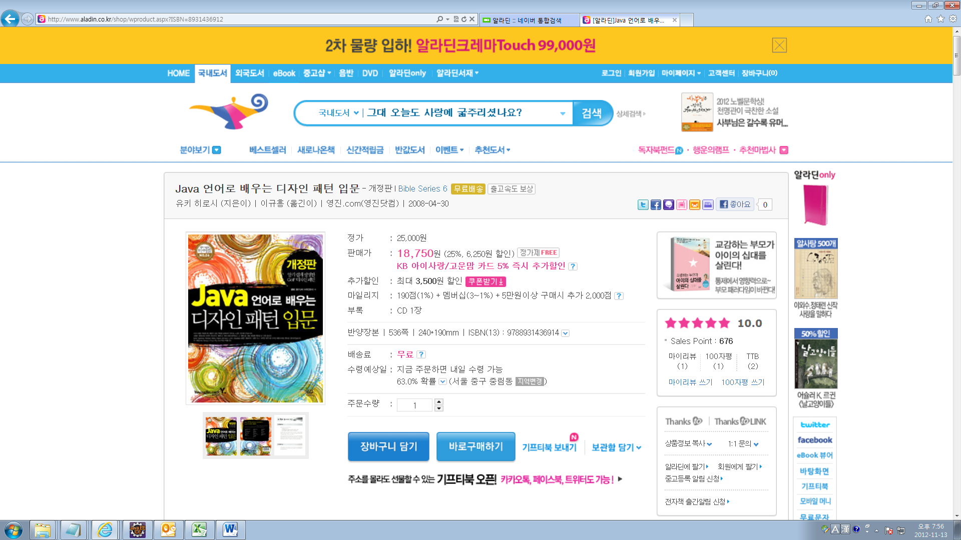

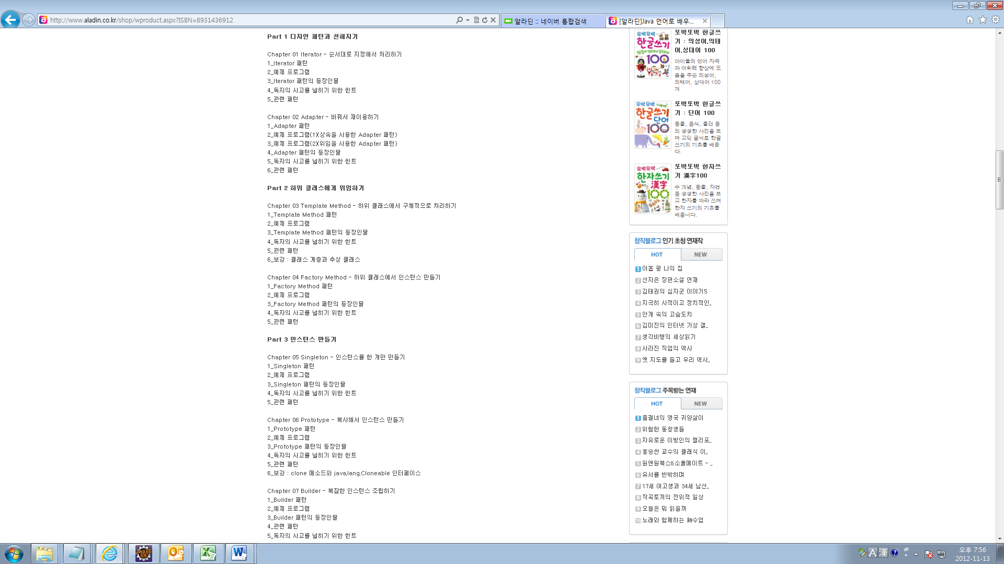

<http://www.aladin.co.kr/shop/wproduct.aspx?ISBN=8931436912>